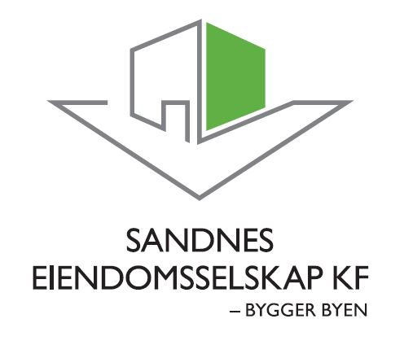

**STYREMØTE 16.12.2015**

**MØTEINNKALLING**

**OG SAKSPAPIRER**



**INNKALLING TIL STYREMØTE nr. 11 – 2015**

Sandnes Eiendomsselskap KF

**Dato:** 16.12.2015

**Sted:** Vågsgata 20, møterom «Ruten»

**Tid:** Kl 08:00

Møtet avsluttes kl 12:00

**Styrerepresentanter:**

Endre Skjørestad Leder

Vidar B. Sørensen Nestleder

Arne Norheim

Sissel Vikse Falch

Wenche Ekholt Bjelland

**Kristine Norheim Meinkøhn**

**Rådmannens representant:**

Sidsel Haugen

**Styrets sekretær:**

Torbjørn Sterri

**Saksliste:**

Sak 172 – 15 Godkjenning av protokoll, styremøtet 08.12.2015

Sak 173 – 15 Økonomisk rapport pr nov 2015

Sak 174 – 15 Beregning av pensjonsutgifter og pensjonsforpliktelser etter regnskapsloven og kommunale regnskapsforskrifter.

Sak 175 – 15 Status byggeprosjekter pr november 2015

Sak 176 – 15 Giskehallen II, leieavtale

Sak 177 – 15 Parkering nytt rådhus

Sak 178 – 15 Salg av kommunale boliger

Sak 179 – 15 Rehabilitering Riskahallen - valg av entrepriseform

Sak 180 – 15 Kostnadsoverslag 2 (K2) for Årsvollveien 5 – 7

Sak 181 – 15 Kostnadsoverslag 2 (K2) for Syrinveien 2A

Sak 182 – 15 Statusrapport, ny hovedbrannstasjon med øyeblikkelig hjelp, legevakt og ambulansesentral

Sak 183 – 15 Ny hovedbrannstasjon med legevakt, øyeblikkelig hjelptilbud og ambulansesentral – anskaffelse av inventar

Sak 184 – 15 Byggeprogram (K0) for nybygg Myrveien

Sak 185 – 15 Nytt rådhus, status pr november 2015

Forfall bes meldt på e-post til Gunn Nordås

[gunn.nordaas@sandnes.kommune.no](mailto:gunn.nordaas@sandnes.kommune.no)

Sandnes 09.12.2015

Endre Skjørestad

Styreleder